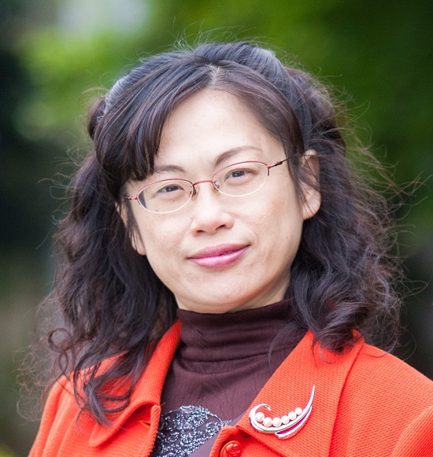

行政類 曾娉姸
學歷
國立臺中教育大學教育學系博士
國立臺中師範學院國民教育研究所碩士
國立臺中師範學院數理教育學系
省立臺中師範專科學校77級普通科音樂組
現任
臺中市東區成功國民小學校長
臺中教育大學兼任助理教授
臺中市家庭教育輔導團召集人
臺中市教育電子報教育領航專欄編輯委員
臺中市學校衛生委員會委員
教育部國教署健康促進學校中央輔導委員
經歷
‧臺中市教師6年、組長4年、代理主任2年、主任9年(南區樹義國小創校總務主任)
‧臺中市西屯區泰安國小6年校長
‧臺中巿國民教育輔導團國語文輔導員8年
‧中臺科技大學、靜宜大學兼任助理教授
‧臺中市家庭教育輔導團課程研發組組長
‧臺中市學校健康促進實施計畫輔導委員
‧衛福部國健署健康促進學校國際認證地方及中央委員
‧臺中教育大學精緻師資培育機制實驗計畫諮詢委員
傑出事蹟
‧臺中市86年度、92年度特殊優良教師
‧臺中市88年度社會優秀青年
‧教育部96年度友善校園學生事務及輔導工作優秀人員
‧臺中市政府101年度廉潔楷模
‧臺中市103年度推展家庭教育績優個人獎
‧臺中市104年度優良教育人員
‧臺中市104年度推展社會教育有功人員
‧通過教師專業發展評鑑計畫評鑑人員初階、進階及教學輔導教師認證
‧代表國民健康署至泰國參與第21屆IUHPE世界健康促進研討會及其會前會-學校健康研討會成果發表
‧臺中市98年度清淨家園全民運動計畫優等
‧臺中市推動98年度教育優先區計畫執行情形訪視優等
‧臺中市98年度教育服務役服勤處評鑑特優
‧臺中市98年度暑假保護青少年─青春專案評鑑特優
‧臺中市98學年度學生午餐業務評鑑優等
‧臺中市98學年度國民中小學校園節能減碳競賽國小第一名
‧臺中市校園新視界創意空間設計活動校門風華再見組最佳創意獎
‧臺中市98、99學年度中輟生通報及復學輔導訪視優等
‧臺中市99、100、101、105年度家庭教育訪視評鑑國小組特優
‧臺中市100、106年度交通安全評鑑國小組優等
‧國民健康局100年全國推動健康體位績優學校
‧臺中市100年校園師生健康體位促進輔導計畫健康體位評比團體組第二名
‧臺中市100學年度春暉專案評鑑國小團體組第一名
‧教育部100學年度春暉專案評鑑國小團體組績優學校
‧臺中市100學年度健康促進績優學校金質獎
‧國健局101年度健康促進學校國際認證金質獎
‧臺中市101年度校園減重101減碳101競賽校園健康促進健康體位創意競賽第二名
‧臺中市101年度教育志工運用單位評鑑優等
‧臺中市102學年度校務評鑑：「行政管理」、「環境營造」榮獲特優；「教師教學」、「學生學習」榮獲優等
‧臺中市政府103年度無災害工程認證
‧臺中市103年度低碳校園認證銀質獎
‧臺中市104年度食在安全模範學校特優
‧臺中市104、105學年度推動SH150績優學校
‧臺中市105年度推展防災教育特優
‧泰安國小學生101、102及103學年度連續榮獲全市舞蹈比賽第一名；全國優等及甲等
‧泰安國小學生99～101年度參加臺中市學童口腔衛生常識大會考連續三年第一名
‧泰安國小學生103、104年度連續二年榮獲臺中市國民小學潔牙比賽金牌獎，取得參加全國賽代表權
‧泰安國小學生參加臺中市102年度喝開水創意圖文競賽國小囊括低、中、高年級三組特優，參加全國賽，榮獲高年級組銅牌獎、中年級及低年級佳作
‧泰安國小學生榮獲103年度全國口腔保健學生創意廣播詞設計競賽第一名
‧泰安國小學生榮獲臺中市第四屆兒童文學創作徵文競賽低年級組童詩第一名
‧成功國小學生榮獲臺中市105學年度科學展覽會國小組數學科第一名；57屆全國科學展覽會國小組數學科最佳鄉土獎
得獎感言
從事教育工作已經邁入第30個年頭，這30年來，我一直將教育工作視為一生的志業，做好這一份工作是我努力的目標。因為個人認為從事教育行政工作可以發揮更多的影響力，在擔任級任、科任教師6年之後，承蒙長官的賞識，有機會轉換跑道，開啟了我的教育行政生涯。
這些年來，我樂在工作中，因為我喜歡幫助教師、學生、家長──為教師打氣，讓老師重燃教育的熱誠；為迷途的學生指引方向，看到他們豁然開朗的愉悅表情，我也會感染到他們的快樂；面對憤怒或悲傷的家長，以同理心的策略，紓解其負向情緒，以誠懇的態度，讓他們成為我們的教育合夥人──工作中的點點滴滴，雖然充滿了挑戰，但是在解決問題之後，也能獲得自我肯定的成就感。
我秉持著積極、效率、支持、尊重的態度，支援教師及學生的教學，也採納師生的意見，規劃出適合學生且具有教育化的活動，期望營造出友善溫馨的校園氣氛，讓學生在愛的環境中，沒有恐懼、沒有疑慮，學習尊重、信任，對人生充滿希望，快樂的學習成長，均衡發展各項的能力，未來對國家社會均能貢獻一己之力。
影響我這輩子最深的人是我的媽媽，她待人處世誠懇和善，是我最好的榜樣，如果我今天小有成就的話，最應該感謝的人就是我的媽媽，當初也是在媽媽的鼓勵之下，才參加傑出校友的選拔。只是非常遺憾，當接獲得獎的消息時，媽媽已撒手人寰，我再也聽不到她跟我的道賀聲，只能以這份榮譽告慰她在天之靈，讓她永遠以擁有我這個女兒為榮。
在教育行政工作耕耘多年，此次榮獲母校傑出校友之殊榮，對個人而言，是一種肯定，也是一種鼓勵，個人將秉持著一貫積極認真的精神，繼續在教育行政工作上奉獻心力，為提升教育品質而努力。

